**OST Datei in eine PST exportieren** (zum Importieren von Inhalten da OST nicht direkt importierbar)

Datei

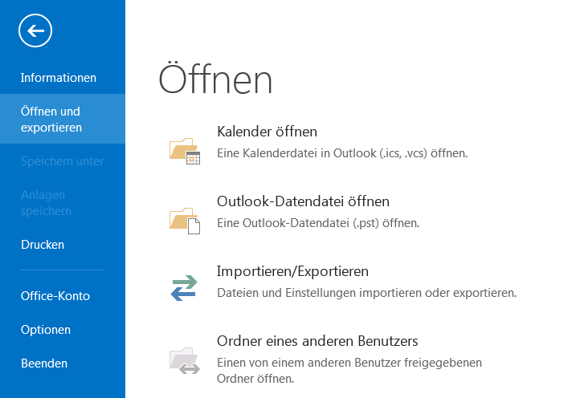

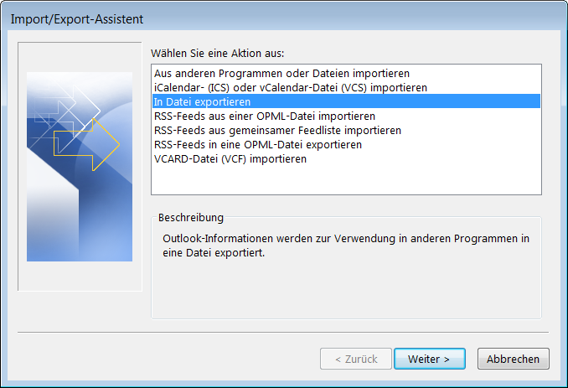

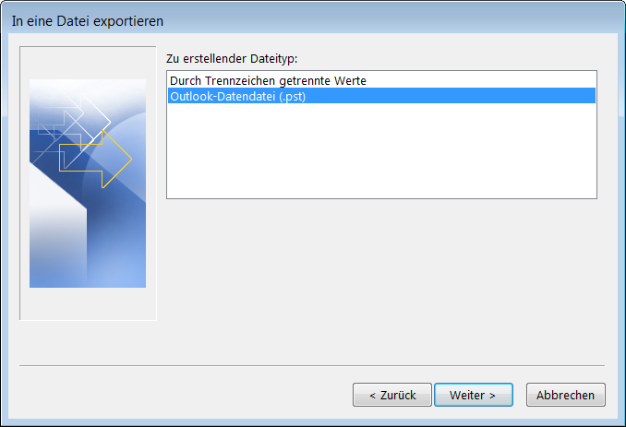

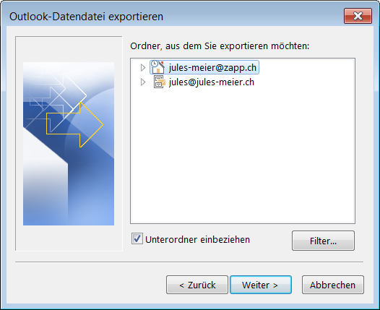

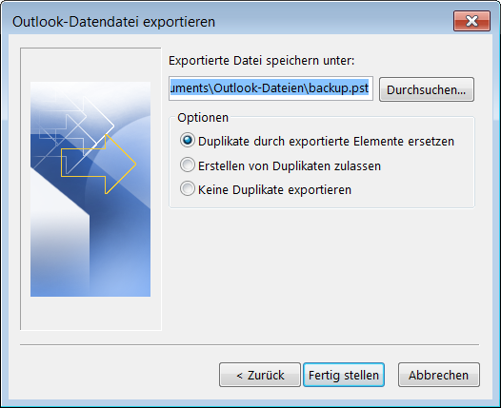

Ev. Auch besser PST zum auf einem anderen PC importieren, exportieren statt direkt von

Kopierter PST importieren.

**PST kann nur von einem Outlook gleichzeitig verwendet werden.**